УДК 62-1/-9

ПОВЫШЕНИЕ ЭФФЕКТИВНОСТИ ОЧИСТКИ ДЫМОВЫХ ГАЗОВ
Ягфарова Г.А.
ФГБОУ ВО «КГЭУ» г.Казань, Россия
Науч. рук. доц. Бариева Э.Рафаиловна., ст. преп. Серазеева Елена .Владимировна.

На сегодняшний день разработано достаточно много способов очистки дымовых газов от CO, NO₂, SO₂. Они различаются по конструктивным особенностям аппаратов, методологии, используемым реагентам и другим аспектам. Известен способ смешивания газа с жидкостью, который реализуется в устройстве (патент РФ № 2002494). Данная технология осуществляется в смачиваемом пористом фильтре, подверженном вибровоздействию. Однако при реализации этого способа поглощение оксидов из дымовых газов недостаточно, вследствие кратковременности контакта двух фаз. Для устранения данного недостатка и предполагается усовершенствование технологии, которое направлено на повышение эффективности процесса очистки дымовых газов.
Суть усовершенствования технологии состоит в том, чтобы устранить проблему недостаточного поглощения оксидов, достигнув полного растворения газовых компонентов в жидкости. Данная задача решается в установке поглощения газовых выбросов с использованием струйного аппарата, в которой реализуется способ двухступенчатого смешивания газа с жидкостью в виде пены (см.рисунок). Технология подтверждена патентом на изобретение РФ (№2240178).
Способ состоит в двухступенчатом смешивании газа с жидкостью в виде пены. На первой ступени процесс осуществляют в струйном аппарате посредством пульсационной подачи активного потока газа, смешиваемого с жидкостью, в сопло аппарата. При этом активный поток инжектирует этот же газ через жидкость с образованием пены, активный и инжектируемый газ смешиваются с пеной в камере смешения струйного аппарата, и в процессе смешения жидкость в виде пены поглощает отдельные компоненты газового потока. В процессе смешения часть пены разрушается с образованием мельчайших капелек, которые также взаимодействуют с газом. Поглощение компонентов газа при этом происходит этими каплями и пленкой конденсата, который образуется на перфорированных поверхностях, размещенных в диффузоре струйного аппарата коаксиально, подверженных вибровоздействию и дополнительно охлаждаемых посредствам тепловых труб. За счёт увеличения парциального давления газа над пленкой жидкости по ходу диффузора увеличивается растворимость газов в жидкости. Вторая ступень служит для растворения не поглотившихся компонентов газового потока в жидкости посредством подачи газа через пористый фильтр, подверженный вибрации и смоченный жидкостью.

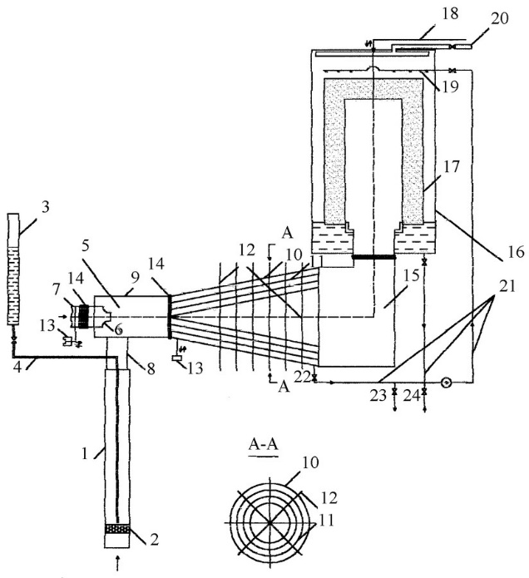
Установка, на которой реализован способ смешивания газа с жидкостью
1-стеклянная колонка; 2-пористая стеклянная пластина (диспергатор); 3-расширительный сосуд; 4-трубка; 5-струйный аппарат; 6-рабочее сопло;7-патрубок подачи активного потока газа; 8-патрубок, через который инжектируется этот же газ с пеной; 9-камера смешения; 10-диффузор; 11-перфорированные поверхности; 12-тепловые трубы; 13-вибропривод; 14-сильфоны; 15-отводящий трубопровод; 16-сосуд; 17-пористый фильтр; 18-шток; 19-разбрызгиватель; 20-патрубок; 21-трубопроводы; 22,23,24-вентили
Изобретение относится к способам смешивания газов с жидкостью и может быть использовано для очистки газовых потоков в любой отрасли промышленности и энергетики.

Источники

1. Патент РФ №2240178/ Зайцев В.В., Казарян А.С., Комиссаров К.Б., Комиссарова Т.И., Кучеренко Е.А., Тарасовский А.В., Юргалова Ю.П. Способ смешивания газа с жидкостью. МПК B01F 3/04.

2. Русанов А.А., Урбах И.И., Анастасиди А.П. Очистка дымовых газов в промышленной энергетике. М.: Энергия, 1979. 469 с.

